

Sistemas de Informação – Noite

Prof. ADRIANA APARICIO SICSÚ AYRES DO NASCIMENTO

GRUPO:
Bianca Machado Mariano
Daniel Tibério da Silva Dourado
Igor de Freitas carneiro da silva
João Pedro Callipo Vilhena

PROJETO MAKER

LOJA GEEKPOWER

A4 – algoritmo e laboratório de programação
Índice
INTRODUÇÃO 1
1. O que é E-commerce? 1
1.2. E-Commerce X Loja Virtual 2
1.3. Tipos de E-commerce 2
2.O Projeto Maker 3
2.1 O Manual 3
2.2. Protótipo do projeto 4
2.2.1. Ferramentas utilizadas para o desenvolvimento do protótipo. 4
2.2.2. Funcionalidades referentes ao Carrinho de Compra. 4
2.2.3. Breve descrição de como funcionam as funcionalidades do protótipo. 7
2.2.4. Trecho do código em C das funções desenvolvidas das funcionalidades. 8
2.2.5. Layout do Protótipo 11
2.3. O Código 13
2.3.1. Desenvolvimento em C 13
2.3.2. Print das telas de testes das principais funcionalidades do carrinho de compra 19
REFERÊNCIAS BIBLIOGRÁFICAS 20

INTRODUÇÃO

O mundo está mudando, e com ele, a maneira como as pessoas compram produtos e serviços. Não é mais necessário uma loja física para se obter um bem ou um serviço. Ter uma loja virtual corta custos enormes e diminui a quantidade de pessoas necessárias para gerenciar um projeto. Com o advento da internet e consequentemente do E-commerce nos anos 90, a forma como as pessoas lidam com o mercado foi transformada completamente e para sempre. As fronteiras entre o virtual e o físico foram redefinidas e por consequência as relações humanas.
O presente projeto tem como objetivo explorar o universo do E-commerce e focar na construção de uma loja virtual na linguagem de programação C.
Na primeira etapa, conceitos serão definidos e comparados, a origem nacional e internacional desta modalidade de comércio será explicada, os processos logísticos explorados, além de descrever formas de pagamento que podem ser utilizados, as funções dos colaboradoes em uma empresa de E-commerce, o que são canais do E-commerce, a diferença entre E-commerce e loja virtual, tipos de E-commerce, e finalmente problemas e limitações do E-commerce.
Na segunda etapa, mostraremos o desenvolvimento de nossa loja de E-commerce em C com todas as suas informações: tipo de E-commerce, nome da loja, tema, conteúdo, logomarca, publico alvo, etc.

1. O que é E-commerce?

Existem algumas definições diferentes sobre o que um E-commerce é exatamente. A definição do termo é em sentido amplo “o uso de redes de computadores para melhorar o desempenho organizacional” (Zattar & Stefano, 2016, p10). Para os autores, um E-commerce é um “fenômeno de negócios” baseado em aplicações web potencializado pela chamada nova economia, ou seja, envolve TI para a melhora de comunicações e transações com todas as partes de uma empresa: instituições financeiras, o público em geral, clientes, fornecedores, colaboradores, etc.
Pode-se dizer também que um E-commerce é um uma combinação de plataformas, tecnologias, marketing, redes sociais e pessoas, e que na prática, E-commerce é vender um produto ou serviço pela internet (Junior, 2019), ou seja, são basicamente transações comerciais realizadas totalmente online.
Para Turban & King (2003), E-commerce é também conhecido como E-business, e é definido como “a maneira como transações ocorrem através de redes", principalmente a internet(…).* É o processo de comprar e vender eletronicamente bens, serviços e informação (p8). Já Chaffey (2003) define E-commerce como todos os tipos de transações eletrônicas entre as organizações e os stakeholders, sejam eles transações financeiras ou trocas de informação ou outros serviços, ou seja, também inclui atividades de pré-venda e também de pós-venda ao longo da cadeia de suprimentos.
Podemos observar que as definições são bem parecidas e costumam concordar em alguns pontos: E-commerce é uma nova forma de fazer negócios por meio da internet, e vai além de um simples processo de compra e venda de bens e serviços.

1.2. E-Commerce X Loja Virtual

Enquanto o E-commerce engloba todo o comércio de mercadorias e serviços realizados no ambiente virtual, a Loja Virtual é o site de um vendedor (LOMBARDI, 2019). Ou seja, o E-commerce pode ser uma loja virtual, um Marketplace (Mercado Livre, Amazon), e hoje é até possível fazer comércio por redes sociais (Facebook, Instagram, Whatsapp, Linkedin). (poderia escrever isso: sendo hoje possível fazer comércio por redes sociais (Facebook, Instagram, Whatsapp, Linkedin)
Já numa Loja virtual você pode expor os produtos para que o cliente escolha o que
comprar, como uma vitrine, para o consumidor selecionar o que deseja, colocar no carrinho de compras e concluir a compra. (como numa vitrine: O consumidor seleciona o que deseja, coloca no carrinho de compras e conclui a compra)
Podemos então enxergar claramente que a diferença entre os dois é que a loja virtual é apenas uma das formas de vender online. Já o E-commerce engloba várias formas de vender online.

1.3. Tipos de E-commerce

Existe uma classificação de tipos de E-commerce diferenciados pela natureza da transação e pelo relacionamento entre os participantes (TURBAN & KING, 2003). Os mais comumente encontrados são:

- Business-to-business (B2B): Todos os participantes são empresas ou organizações. A Maior parte do comércio eletrônico hoje é do tipo B2B.

- Business-to-consumer (B2C): São transações de varejo entre empresas e pessoas físicas. Outro nome pra esse tipo de E-commerce é varejo eletrônico.

- Business-to-Business-to-consumer (B2B2C): É quando uma empresa oferece produtos a uma empresa que seja sua cliente, para esta oferecer estes produtos para o consumidor final. Hoje a maioria das grandes empresas empregam o B2B2C, como Amazon, Submarino, Americanas.

- Mobile commerce (M-commerce): Transações de e-commerce realizadas em ambientes sem fio.

- Consumer-to-cconsumer (C2C): Consumidores vendem diretamente uns aos outros. Exemplos são o mercadolivre.com e enjoei.com.

2.O Projeto Maker

2.1 O Manual

NOME DA EMPRESA:  LOGOTIPO:  PÚBLICO ALVO:  TEMA:  TIPO:  ESTRUTURA DA PLATAFORMA:  FORMAS DE PAGAMENTO:  PROCESSOS:  POLÍTICA DE TROCA E DEVOLUÇÃO: |  | GEEK POWER    O público-alvo da loja são as pessoas interessadas em jogos eletrônicos; gamers.  Loja para venda de jogos eletrônicos, com uma abrangência de produtos que abarca diferentes plataformas e consoles como PC, Xbox, Playstation, Nintendo. A GeekPower não trabalha com a venda de jogos usados, apenas com a venda de jogos novos.  B2C: As transações deste varejo eletrônico serão feitas diretamente com os clientes. A empresa terá um armazém e um controle de estoque próprio, com todo o processamento sendo feito na empresa, não terceirizando nada.  A plataforma de compra será um website responsivo, ou seja, ele se ajustará à tela do cliente, seja num PC, tablet ou celular. O site também terá um aplicativo próprio, assim como a Submarino, o Mercado Livre e a Aliexpress tem. Dessa forma, o cliente terá mais facilidade para salvar itens na lista de desejos, consultar produtos, visualizar formas de pagamento, e acessar diariamente os descontos exclusivos que haverão na plataforma.  A plataforma oferecerá como forma de pagamento cartão de crédito, débito, boleto bancário, PayPal e Ame. Será oferecido um desconto de 10% se o cliente escolher crédito à vista ou boleto bancário.  Após o pedido de compra ser efetuado, o número do pedido com as informações será enviada para a área de picking para que os itens possam ser coletados. Após a coleta, será emitida a nota fiscal, que será encaminhada para a área de conferência para conferir se não há erros com o pedido. Caso tudo esteja correto, os itens e a nota fiscal são enviadas para o packing, onde os produtos serão embalados e enviados para a transportadora. Assim que for enviado, o cliente receberá um código de rastreio por e-mail, e que também estará disponível na plataforma.  Caso haja insatisfação com o produto, existirá uma política de troca dentro de 7 dias de acordo com a lei. Em caso de avaria, o período de troca ou devolução será de 30 dias.

2.2. Protótipo do projeto

2.2.1. Ferramentas utilizadas para o desenvolvimento do protótipo.

Em nosso projeto utilizamos as seguintes ferramentas:
fabricadeaplicativos.com.br
www.wix.com

2.2.2. Funcionalidades referentes ao Carrinho de Compra.

Em nosso site https://biancammariano.wixsite.com/website você pode simular um processo de compras. Abaixo citamos as principais:
- Fazer Login
- Visualização Rápida
- Adicionar no Carrinho
- Visualizar Carrinho
- Retirar do Carrinho
- Cálculo do Frete
- Fechar o Pedido
- Sair

Observação: Nosso aplicativo é somente uma ilustração do que é apresentado em nosso site.


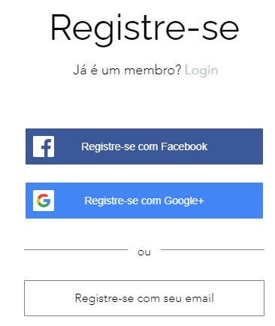

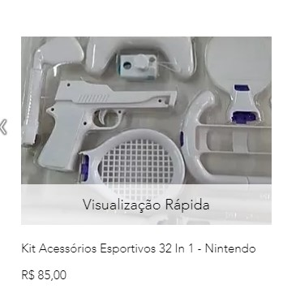

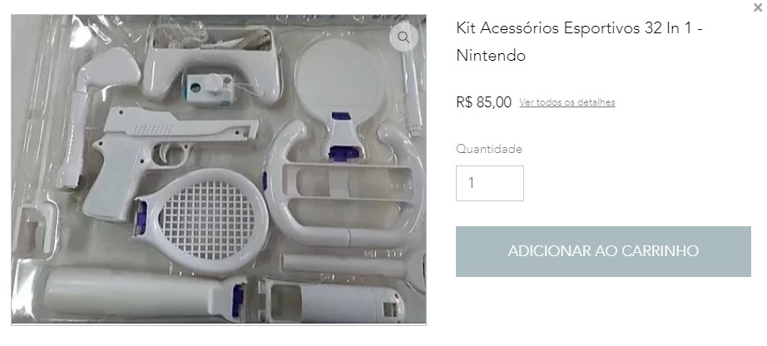

Visualização Rápida

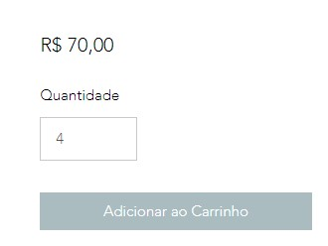

Adicionar no Carrinho



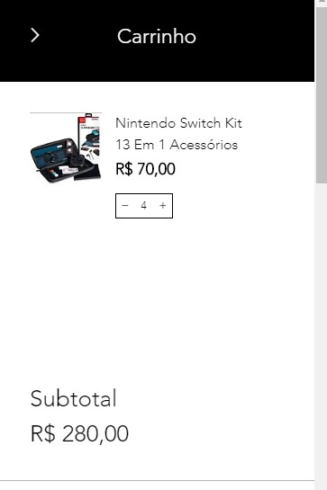

Visualizar Carrinho

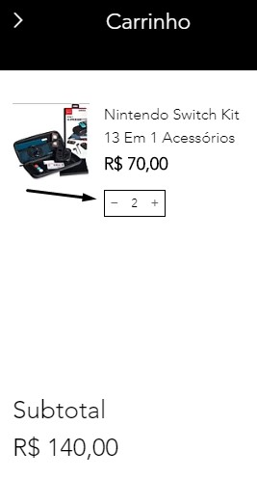

Retirar do Carrinho

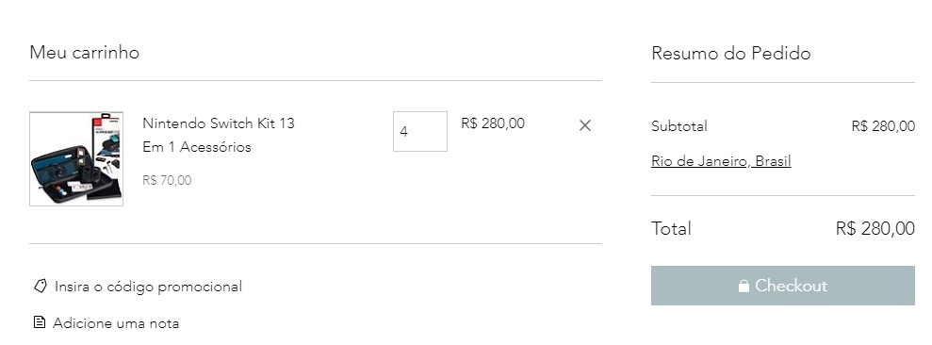

Fechar Pedido

2.2.3. Breve descrição de como funcionam as funcionalidades do protótipo.

- Fazer Login - Pode ser através de suas redes sociais (Google ou Facebook) ou registrando-se com seu e-mail.
- Visualização Rápida – Você tem a opção de olhar o produto antes mesmo de efetuar a compra, passando o cursor do mouse por cima da imagem é possível ver com mais detalhes pelo zoom.
- Adicionar no Carrinho - Você define quantos itens deseja comprar
- Visualizar Carrinho - Conferir se comprou o que precisava, se falta adicionar mais alguma coisa ou deseja retirar algo.
- Retirar do Carrinho - Caso não tenha interesse no produto.
- Cálculo do Frete - Saber quanto você pagará para o envio do produto para sua residência, trabalho, etc.
- Fechar o Pedido - Finalizar seu pedido no site.
- Sair - Sair da sua conta.

2.2.4. Trecho do código em C das funções desenvolvidas das funcionalidades.

1. Display da página de compras

void display()
{
printf("GEEKPOWER - LOJA\n\n");
printf("1. Minecraft - R$ 120.00\n");
printf("2. WARFRAME - R$ 10.00\n");
printf("3. PES2020 - R$ 199.99\n");
printf("4. XBOX ONE S - R$ 1999.99\n");
printf("5. Playstation 4 - R$ 2199.99\n");
printf("6. Nintendo Switch - R$ 2699.99\n");
}

2. Cadastro de Produtos

void cadastrar() //Função cadastrar.
{
printf("\nCADASTRO DE PRODUTOS GEEKSTORE\nPara cadastrar um produto novo, é necessário ter as seguintes informações:\nSKU\nNome do produto\nNúmero de unidades em estoque\nPreço base unitário\nDeseja cadastrar um novo produto? Digite S para sim, N para não: ");
scanf("%s", &opera);
while (strcmp(&opera, "S") == 0 || (strcmp(&opera, "s") == 0)) //Enquanto for S ou s a resposta de "quer continuar?", o código continuará repetindo a partir daqui
{
while (strcmp(&opera, "S") != 0 && (strcmp(&opera, "s") != 0) && (strcmp(&opera, "n") != 0) && (strcmp(&opera, "N") != 0))
{ //Enquanto o usuário não digitar S, s, n ou N,
printf("\n Comando inválido. Deseja inserir outro cadastro? S/N: ");
scanf("%s", &opera); // ele repete "Comando inválido" e pede pra reinserir.
}
if (strcmp(&opera, "S") == 0 || (strcmp(&opera, "s") == 0)) //Caso seja S ou s, ele pede as informações e armazena na posição atual de i (que é iniciada em -1, mas já é pré-incrementada para 0 na primeira execução)
{
i++;
printf("\nDESCRIÇÃO: ");
scanf("%s", &name[i]);
printf("\nSKU: ");
scanf("%d", &SKU[i]);
printf("\nUNIDADES EM ESTOQUE: ");
scanf("%d", &estoque[i]);
printf("\nVALOR BASE DO PRODUTO: ");
scanf("%f", &price[i]);
printf("\n--------------------------------------------\n");
printf("Deseja fazer mais um cadastro? Digite S para sim, ou N para voltar: ");
scanf("%s", &opera);
}
else if (strcmp(&opera, "N") //Caso seja N ou n, ele sai.
|| (strcmp(&opera, "n")))
{
return;
}
}
}

3. Consulta de Produtos

void consultar() //Função consultar.
{
printf("\nCONSULTA DE PRODUTOS GEEKSTORE\nPara consultar informações sobre um produto específico, é necessário possuir o SKU atrelado a este. Deseja consultar algum produto? Digite S para sim, N para não: ");
scanf("%s", &opera);
while (strcmp(&opera, "S") == 0 || (strcmp(&opera, "s") == 0)) //Enquanto for S ou s a resposta de "quer continuar?", o código continuará repetindo a partir daqui
{
while (strcmp(&opera, "S") != 0 && (strcmp(&opera, "s") != 0) && (strcmp(&opera, "n") != 0) && (strcmp(&opera, "N") != 0))
{ //Enquanto o usuário não digitar S, s, n ou N,
printf("\n Comando inválido. Deseja fazer uma nova consulta? S/N: ");
scanf("%s", &opera); // ele repete "Comando inválido" e pede pra reinserir.
}
if (strcmp(&opera, "S") == 0 || (strcmp(&opera, "s") == 0)) //Caso seja S ou s, ele pede o código SKU a ser pesquisado.
{
printf("\nDigite o código SKU a ser consultado: ");
scanf("%d", &busca);
for (j = 0; j <= 100; j++) //Ele busca de 1 a 100 nas posições por um SKU igual ao fornecido,
{
if (SKU[j] == busca)
{
posicao = j; //e caso encontre, ele armazena a posição deste
}
}
//Resultado da busca
if (posicao == -1) //Faz um check pra ver se ela foi preenchida/encontrada, caso não tenha sido modificado o valor de "posição", ou seja, não tenha sido encontrado SKU equivalente, ela será -1 e retornará "produto está indisponível".
{
printf("\nEste produto não se encontra disponível. ");
printf("Deseja fazer mais uma consulta? Digite S para sim, N para não: ");
scanf("%s", &opera);
}
else
{ //Com essa posição, ele acha a descrição, número de unidades e preço.
printf("\nDescrição do produto: %s", &name[posicao]);
printf("\nUnidades em estoque: %d", estoque[posicao]);
printf("\nPreço base: %.2f\n", price[posicao]);
printf("Deseja fazer mais uma consulta? Digite S para sim, N para não: ");
scanf("%s", &opera);
}
}
else if (strcmp(&opera, "N") //Caso seja N ou n, ele sai.
|| (strcmp(&opera, "n")))
{
return;
};
}
}

4. Carrinho da Loja

void carrinho()
{
printf("\nCARRINHO GEEKSTORE\nPara adicionar ao carrinho, você deve ter em mente o código SKU do produto e a quantidade a ser adicionada.\n Deseja adicionar um produto novo ao carrinho? S para sim, N para não: ");
scanf("%s", &opera);
while (strcmp(&opera, "S") == 0 || (strcmp(&opera, "s") == 0)) //Enquanto for S ou s a resposta de "quer continuar?", o código continuará repetindo a partir daqui
{
while (strcmp(&opera, "S") != 0 && (strcmp(&opera, "s") != 0) && (strcmp(&opera, "n") != 0) && (strcmp(&opera, "N") != 0))
{ //Enquanto o usuário não digitar S, s, n ou N,
printf("\n Comando inválido. Deseja inserir outro item no carrinho? S/N: ");
scanf("%s", &opera); // ele repete "Comando inválido" e pede pra reinserir.
}
if (strcmp(&opera, "S") == 0 || (strcmp(&opera, "s") == 0)) //Caso seja S ou s, ele pede as informações e armazena na posição atual de i (que é iniciada em -1, mas já é pré-incrementada para 0 na primeira execução)
{
printf("\nCÓDIGO SKU: ");
scanf("%d", &carrinhoPDT[item]);
printf("\nQUANTIDADE DO PRODUTO: ");
scanf("%d", &carrinhoQTD[item]);
for (j = 0; j < 100; j++)
{
if (SKU[j] == carrinhoPDT[item])
{
posicao = j;
}
}
printf("\n---------------------------------------------------------\n");
printf("VALOR TOTAL DO CARRINHO: %.2f", (price[posicao] * carrinhoQTD[item]));
printf("\nDeseja adicionar outro produto ao carrinho? S para sim, N para finalizar a compra: ");
scanf("%s", &opera);
}
else if (strcmp(&opera, "N") //Caso seja N ou n, ele sai.
|| (strcmp(&opera, "n")))
{
return;
}
}
}

2.2.5. Layout do Protótipo

Link para visualização completa com todos os detalhes https://galeria.fabricadeaplicativos.com.br/geek_power, abaixo só destacamos telas principais.

Tela Inicial

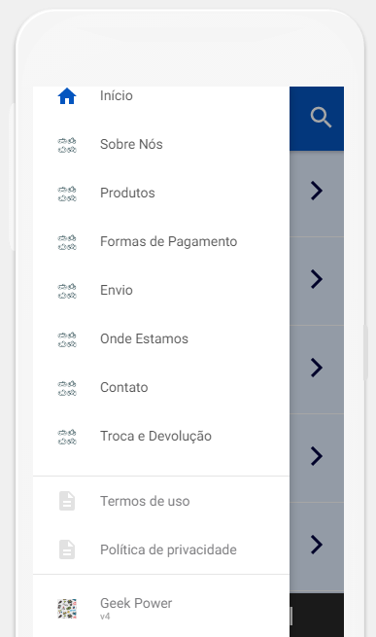
Menu 1
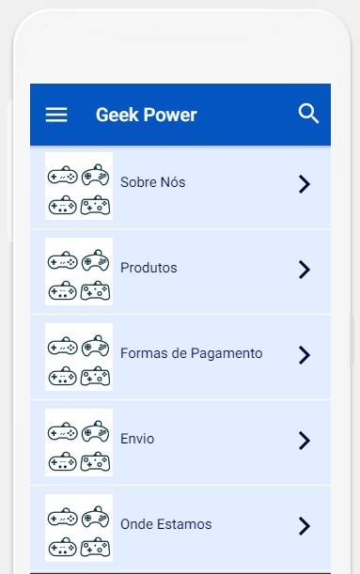
Menu 2 (continuação)
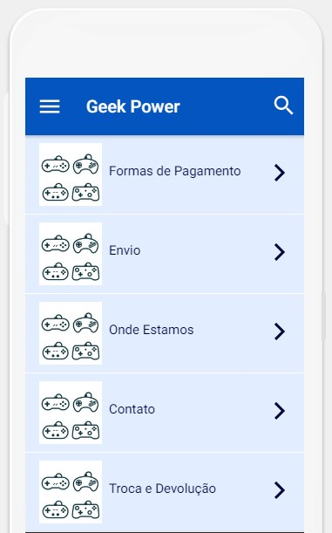
Menu 3 (continuação)

2.3. O Código

2.3.1. Desenvolvimento em C

#include <stdio.h>
#include <stdlib.h>
#include <string.h>

// Variáveis a serem utilizadas
int SKU[100], estoque[100], i = -1, j, busca, posicao = -1, running, carrinhoPDT, carrinhoQTD, item[100];
char opera, name[100];
float price[100], precototal;

//Display da página de compras
void display()
{
printf("GEEKPOWER - LOJA\n\n");
printf("1. Minecraft - R$ 120.00\n");
printf("2. WARFRAME - R$ 10.00\n");
printf("3. PES2020 - R$ 199.99\n");
printf("4. XBOX ONE S - R$ 1999.99\n");
printf("5. Playstation 4 - R$ 2199.99\n");
printf("6. Nintendo Switch - R$ 2699.99\n");
}

//Cadastro de Produtos
void cadastrar() //Função cadastrar.
{
printf("\nCADASTRO DE PRODUTOS GEEKSTORE\nPara cadastrar um produto novo, é necessário ter as seguintes informações:\nSKU\nNome do produto\nNúmero de unidades em estoque\nPreço base unitário\nDeseja cadastrar um novo produto? Digite S para sim, N para não: ");
scanf("%s", &opera);
while (strcmp(&opera, "S") == 0 || (strcmp(&opera, "s") == 0)) //Enquanto for S ou s a resposta de "quer continuar?", o código continuará repetindo a partir daqui
{
while (strcmp(&opera, "S") != 0 && (strcmp(&opera, "s") != 0) && (strcmp(&opera, "n") != 0) && (strcmp(&opera, "N") != 0))
{ //Enquanto o usuário não digitar S, s, n ou N,
printf("\n Comando inválido. Deseja inserir outro cadastro? S/N: ");
scanf("%s", &opera); // ele repete "Comando inválido" e pede pra reinserir.
}
if (strcmp(&opera, "S") == 0 || (strcmp(&opera, "s") == 0)) //Caso seja S ou s, ele pede as informações e armazena na posição atual de i (que é iniciada em -1, mas já é pré-incrementada para 0 na primeira execução)
{
i++;
printf("\nDESCRIÇÃO: ");
scanf("%s", &name[i]);
printf("\nSKU: ");
scanf("%d", &SKU[i]);
printf("\nUNIDADES EM ESTOQUE: ");
scanf("%d", &estoque[i]);
printf("\nVALOR BASE DO PRODUTO: ");
scanf("%f", &price[i]);
printf("\n--------------------------------------------\n");
printf("Deseja fazer mais um cadastro? Digite S para sim, ou N para voltar: ");
scanf("%s", &opera);
}
else if (strcmp(&opera, "N") //Caso seja N ou n, ele sai.
|| (strcmp(&opera, "n")))
{
return;
}
}
}

// Consulta de Produtos
void consultar() //Função consultar.
{
printf("\nCONSULTA DE PRODUTOS GEEKSTORE\nPara consultar informações sobre um produto específico, é necessário possuir o SKU atrelado a este. Deseja consultar algum produto? Digite S para sim, N para não: ");
scanf("%s", &opera);
while (strcmp(&opera, "S") == 0 || (strcmp(&opera, "s") == 0)) //Enquanto for S ou s a resposta de "quer continuar?", o código continuará repetindo a partir daqui
{
while (strcmp(&opera, "S") != 0 && (strcmp(&opera, "s") != 0) && (strcmp(&opera, "n") != 0) && (strcmp(&opera, "N") != 0))
{ //Enquanto o usuário não digitar S, s, n ou N,
printf("\n Comando inválido. Deseja fazer uma nova consulta? S/N: ");
scanf("%s", &opera); // ele repete "Comando inválido" e pede pra reinserir.
}
if (strcmp(&opera, "S") == 0 || (strcmp(&opera, "s") == 0)) //Caso seja S ou s, ele pede o código SKU a ser pesquisado.
{
printf("\nDigite o código SKU a ser consultado: ");
scanf("%d", &busca);
for (j = 0; j <= 100; j++) //Ele busca de 1 a 100 nas posições por um SKU igual ao fornecido,
{
if (SKU[j] == busca)
{
posicao = j; //e caso encontre, ele armazena a posição deste
}
}
//Resultado da busca
if (posicao == -1) //Faz um check pra ver se ela foi preenchida/encontrada, caso não tenha sido modificado o valor de "posição", ou seja, não tenha sido encontrado SKU equivalente, ela será -1 e retornará "produto está indisponível".
{
printf("\nEste produto não se encontra disponível. ");
printf("Deseja fazer mais uma consulta? Digite S para sim, N para não: ");
scanf("%s", &opera);
}
else
{ //Com essa posição, ele acha a descrição, número de unidades e preço.
printf("\nDescrição do produto: %s", &name[posicao]);
printf("\nUnidades em estoque: %d", estoque[posicao]);
printf("\nPreço base: %.2f\n", price[posicao]);
printf("Deseja fazer mais uma consulta? Digite S para sim, N para não: ");
scanf("%s", &opera);
}
}
else if (strcmp(&opera, "N") //Caso seja N ou n, ele sai.
|| (strcmp(&opera, "n")))
{
return;
};
}
}

// Carrinho da Loja
void carrinho()
{
printf("\nCARRINHO GEEKSTORE\nPara adicionar ao carrinho, você deve ter em mente o código SKU do produto e a quantidade a ser adicionada.\n Deseja adicionar um produto novo ao carrinho? S para sim, N para não: ");
scanf("%s", &opera);
while (strcmp(&opera, "S") == 0 || (strcmp(&opera, "s") == 0)) //Enquanto for S ou s a resposta de "quer continuar?", o código continuará repetindo a partir daqui
{
while (strcmp(&opera, "S") != 0 && (strcmp(&opera, "s") != 0) && (strcmp(&opera, "n") != 0) && (strcmp(&opera, "N") != 0))
{ //Enquanto o usuário não digitar S, s, n ou N,
printf("\n Comando inválido. Deseja inserir outro item no carrinho? S/N: ");
scanf("%s", &opera); // ele repete "Comando inválido" e pede pra reinserir.
}
if (strcmp(&opera, "S") == 0 || (strcmp(&opera, "s") == 0)) //Caso seja S ou s, ele pede as informações e armazena na posição atual de i (que é iniciada em -1, mas já é pré-incrementada para 0 na primeira execução)
{
printf("\nCÓDIGO SKU: ");
scanf("%d", &carrinhoPDT[item]);
printf("\nQUANTIDADE DO PRODUTO: ");
scanf("%d", &carrinhoQTD[item]);
for (j = 0; j < 100; j++)
{
if (SKU[j] == carrinhoPDT[item])
{
posicao = j;
}
}
printf("\n---------------------------------------------------------\n");
printf("VALOR TOTAL DO CARRINHO: %.2f", (price[posicao] * carrinhoQTD[item]));
printf("\nDeseja adicionar outro produto ao carrinho? S para sim, N para finalizar a compra: ");
scanf("%s", &opera);
}
else if (strcmp(&opera, "N") //Caso seja N ou n, ele sai.
|| (strcmp(&opera, "n")))
{
return;
}
}
}

int main(void)
{
printf("Este programa consiste numa frente de e-commerce para uma loja digital de foco em jogos eletrônicos.\nAqui será demonstrado o controle de estoque: adicionando produtos novos na loja, checando o estoque existente, e o protótipo de um carrinho virtual para executar compras no ambiente digital.\nDigite 1 para abrir a loja e ver a lista de produtos já cadastrados.\nDigite 2 para cadastrar um produto novo.\nDigite 3 para consultar um produto no estoque.\nDigite 4 para abrir o carrinho atual.\nDigite 5 para sair.\n ");
scanf("%d", &running);
while (running != 5)
{
if (running == 1)
{
display();
printf("\nDeseja:\n(1) abrir o menu de produtos, \n(2) cadastrar um novo produto, \n(3) consultar o estoque, \n(4) abrir o carrinho, \n(5) ou sair?\n");
scanf("%d", &running);
}
else if (running == 2)
{
cadastrar();
printf("\nDeseja:\n(1) abrir o menu de produtos, \n(2) cadastrar um novo produto, \n(3) consultar o estoque, \n(4) abrir o carrinho, \n(5) ou sair?\n");
scanf("%d", &running);
}
else if (running == 3)
{
consultar();
printf("\nDeseja:\n(1) abrir o menu de produtos, \n(2) cadastrar um novo produto, \n(3) consultar o estoque, \n(4) abrir o carrinho, \n(5) ou sair?\n");
scanf("%d", &running);
}
else if (running == 4)
{
carrinho();
printf("\nDeseja:\n(1) abrir o menu de produtos, \n(2) cadastrar um novo produto, \n(3) consultar o estoque, \n(4) abrir o carrinho, \n(5) ou sair?\n");
scanf("%d", &running);
}
else
{
running = 0;
printf("\nDeseja:\n(1) abrir o menu de produtos, \n(2) cadastrar um novo produto, \n(3) consultar o estoque, \n(4) abrir o carrinho, \n(5) ou sair?\n");
scanf("%d", &running);
}
}
return 0;
}

2.3.2. Print das telas de testes das principais funcionalidades do carrinho de compra
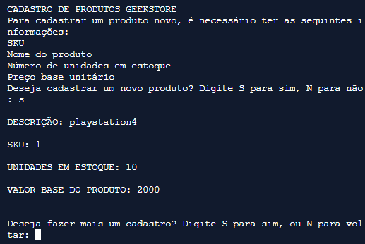
CADASTRO DE PRODUTOS
CONSULTA DE PRODUTOS
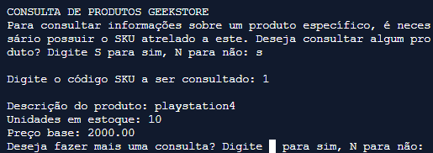
CARRINHO DE COMPRAS
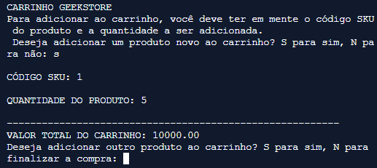

REFERÊNCIAS BIBLIOGRÁFICAS

CHAFFEY, Dave. Gestão de E-Business e E-Commerce: estratégia, implementação e prática. 5. ed. Brasil: Editora Elsevier, 2003. 552 p.
LOMBARDI, Lucas. Qual é a diferença entre Ecommerce e loja virtual? 2019. Disponível em: https://ecommercedesucesso.com.br/diferenca-entre-ecommerce-e-loja-virtual/. Acesso em: 07 jun. 2020.
MAURICI JUNIOR,. O QUE é E-commerce? Como Vender pela Internet?. 2019. Elaborado por Comschool. Disponível em: https://www.youtube.com/watch?v=4juR0bWq1Bk. Acesso em: 06 jun. 2020.
TURBAN, Efraim; KING, David. Comércio Eletrônico: estratégia e gestão. Brasil: Editora Pearson, 2003. 480 p.
ZATTAR, Izabel Cristina; STEFANO, Nara. E-commerce: conceitos, implementação e gestão. Brasil: Editora Intersaberes, 2016. 310 p.

